Intentional bugs  
Acme-Flights

|  |  |
| --- | --- |
| ****Development team**** | |
| **Identifier** | AcmeSoft-77815471 |
| **Members** | Carmona Oliva, Marta.  Martínez Quiñones, José Luis.  Serrano Ramos, Pedro. |
| **Testing team** | |
| **Identifier** | Dp-Acme-291094 |
| **Members** | Domínguez Mena, Francisco José  Chen, Na  Gómez Angulo, Manuel Antonio  Chaves Medina, Alejandro  Luna Monchul, Jesús Fernando |
| **Indexing data** | |
| **Designers** | Carmona Oliva, Marta.  Serrano Ramos, Pedro. |
| **Testers** | Dominguez Mena, Francisco José |
| **Notes** |  |

.

|  |
| --- |
| ****Effectiveness**** |
| Los testers encontraron 5 errores de un total de 5 errores intencionados, por lo que ha habido una efectividad del 100%. |

Table of contents

Error en el caso de uso 008 Administrar la tarjeta de crédito de un usuario. 2

Error en el caso de uso 011 Escribir comentarios sobre las aerolíneas en las que ha viajado. 3

Error en el caso de uso 014 Administrar vuelos. 4

Error en el caso de uso 016 Administrar Ofertas. 5

Error en el caso de uso 016 Administrar Ofertas. 6

Error en el caso de uso 025 Generarlas facturas mensuales de las aerolíneas. 7

# Error en el caso de uso 008 Administrar la tarjeta de crédito de un usuario.

Descripción

Un actor autenticado como usuario deberá ser capaz de eliminar una tarjeta de crédito asociada a él desde el listad de tarjetas de crédito.

Error intencionado: Al intentar eliminar una tarjeta de crédito el botón no realizará ninguna operación.

Resultados

El tester encontró el error.

# Error en el caso de uso 011 Escribir comentarios sobre las aerolíneas en las que ha viajado.

Descripción

Un actor autenticado como usuario podrá ser capaz de editar un comentario escrito por él previamente en el perfil de una aerolínea.

Error intencionado: Al editar un comentario creado previamente no permite guardar los cambios, mostrándose el siguiente error:

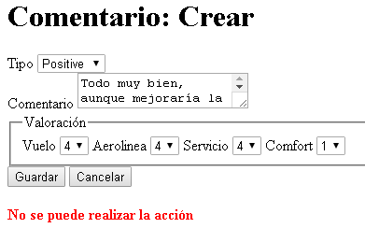

Resultados

El tester encontró el error.

# Error en el caso de uso 014 Administrar vuelos.

Descripción

Un actor autenticado como gerente deberá ser capaz de administrar los vuelos de su aerolínea.

Error intencionado: Al realizar el cambio de monedas de euros a otra moneda se muestra el valor NaN en lugar del valor del cambio correspondiente.

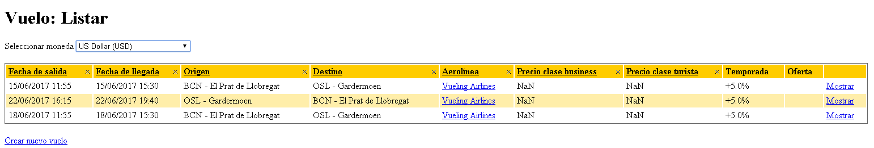

Resultados

El tester encontró el error.

# Error en el caso de uso 016 Administrar Ofertas.

Descripción

Un actor autenticado como gerente deberá ser capaz de crear ofertas para los vuelos de su aerolínea.

Error intencionado: No se puede crear ni editar ninguna oferta. Se mostrará el siguiente mensaje de error:

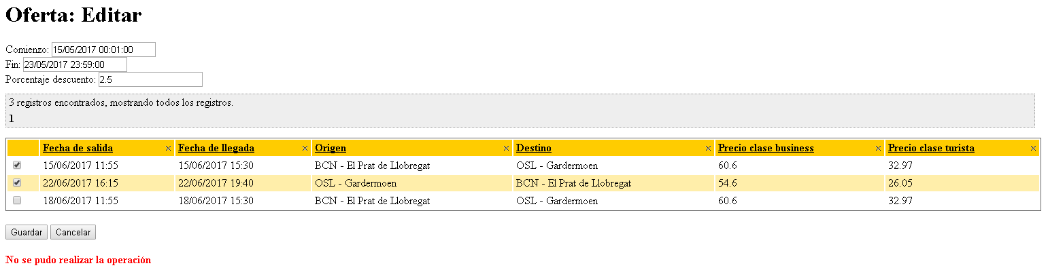

Resultados

El tester encontró el error.

# Error en el caso de uso 016 Administrar Ofertas.

Descripción

Un actor autenticado como gerente deberá ser capaz de crear ofertas para los vuelos de su aerolínea.

Error intencionado: Se mostrará un panic si se intenta eliminar una oferta que ya ha sido aplicada a alguna reserva.

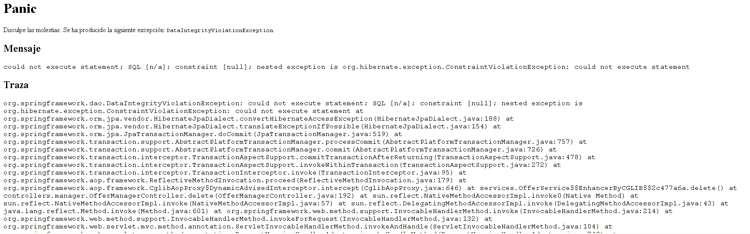

Resultados

El tester encontró el error.

# Error en el caso de uso 025 Generarlas facturas mensuales de las aerolíneas.

Descripción

Un actor autenticado como administrador deberá ser capaz de ejecutar un procedimiento que genere las facturas mensuales de las aerolíneas.

Error intencionado: No se podrán comprobar los tests de este caso de uso ya que se ha eliminado la opción “Cuota mensual” del menú principal autenticado como administrador.

Resultados

El tester encontró el error.